Сценарий юзабилити-тестирования

сайт <http://nike.com/ru/ru_ru>

Потребителями продукции компании NIKE являются люди, в независимости от возраста, занимающиеся спортом, ведущие активный образ жизни, предпочитающие стиль casual. По данным маркетинговых исследований компании Nike, основные потребители здесь — это люди со средним и высоким уровнем достатка в возрасте от 18 до 35 лет, причем мужчин приблизительно столько же, сколько и женщин. Максимальным спросом у россиян пользуются кроссовки и костюмы относительно высокой цены, причем это не зависит от уровня доходов покупателя.

Итого:

* возраст: от 17 до 35;
* активный образ жизни;
* периодически совершают покупки в интернете;
* активно используют социальные сети и различные онлайн-сервисы;
* приобретают товары как в офлайне, так и в онлайн-магазинах;
* средний и высокий уровень достатка;
* в приоритете качество, степень доверия бренду и его известность, дизайн;
* низкая цена не является решающим фактором — важнее соотношение цены и качества;
* хорошо знакомы с представленными на рынке товарами, разбираются в брендах, в курсе модных трендов.

Типичный представитель российских онлайн-шопперов:

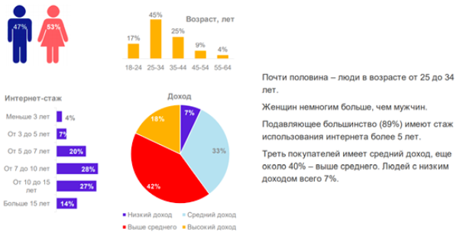

Эмпирически подобранное количество респондентов – не более 15, так при бОльшем количестве начинается повтор «болей», пожеланий к кроссовкам и причин покупок.

Исследуем вопросами – какие плюсы и минусы у тех ресурсов, на которых респонденты выполняют покупки. Это позволит учесть пользовательский опыт для сайта Nike. Цель вопросов ниже – понять какие моменты раздражают в конкурентах или привлекают в ресурсах конкурента, учесть это для сайта Nike.

Перед вопросами озвучу: «Возможно некоторые вопросы ниже, вам покажутся странными или очевидными, но мне очень важны ответы на них, так как мы все разные и вы – не я, поэтому, пожалуйста, расскажите настолько подробно, насколько это возможно»

Далее «сайт», «ресурс» - одно и тоже.

Вопросы:

Как часто вы носите одежду стиля casual или одежду для спорта?

Покупаете ли онлайн товары такого стиля, если да – расскажите подробнее:

В какой момент, почему решили покупать онлайн?

Как вы находите онлайн ресурс для покупки?

Как выбираете онлайн ресурс? Как принимали решение о покупке на данном ресурсе?

На каком ресурсе чаще всего выполняете покупку?

Расскажите по шагам, как вы делаете покупку в онлайн?

Что покупаете на это ресурсе?

Решает ли этот ресурс вашу потребность в одежде/обуви? Почему да, почему нет?

Какие сильные стороны этого ресурса?

Что особенно нравится при использовании ресурса?

Какую эмоцию испытываете, находясь на ресурсе?

Какие слабые стороны?

Какие проблемы были при использовании сайта? Что раздражало? например от 1 -10, где 1 слабое раздражение, а 10 – максимальное типа «Бесит, ухожу с этого сайта»

Могли бы рассказать или показать на устройстве ваш путь от стартовой страницы до нужного вам товара?

Что бы вы могли рассказать мне еще, о чем я не спросил?